ΑΝΑΚΟΙΝΩΣΗ
ΠΑΝ. ΠΕΛΟΠΟΝΝΗΣΟΥ

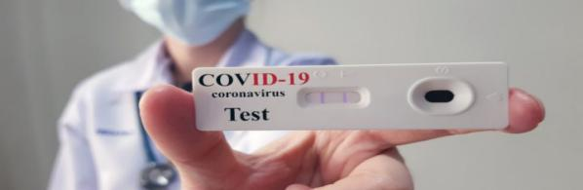

ΔΩΡΕΑΝ ΕΛΕΓΧΟΣ ΤΑΧΕΙΑΣ ΑΝΙΧΝΕΥΣΗΣ ΚΟΡΩΝΟΙΟΥ
(RAPID TEST)
ΤΡΙΤΗ 10-5-22

ΩΡΕΣ :9.00ΠΜ -3.00Μ.Μ

ΚΕΝΤΡΙΚΟΣ ΔΙΑΔΡΟΜΟΣ ΚΕΝΤΡΙΚΟΥ ΚΤΙΡΙΟΥ ΠΑΝΕΠΙΣΤΗΜΙΟΥ ΠΑΤΡΩΝ(ΠΡ. ΤΕΙ ΔΥΤ. ΕΛΛΑΔΑΣ)

